Chủ đề: [Giải toán 6 Cánh Diều] - Toán 6 tập 2 - Chương V. Phân số và số thập phân
Mời các em học sinh cùng tham khảo chi tiết gợi ý giải Bài 6 trang 38 theo nội dung bài 3 "Phép cộng, phép trừ phân số" sách giáo khoa Toán 6 Cánh Diều tập 2 theo chương trình mới của Bộ GD&ĐT

Giải Bài 6 trang 38 SGK Toán 6 tập 2 Cánh Diều
Câu hỏi
Tìm x, biết:
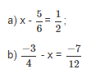
Giải
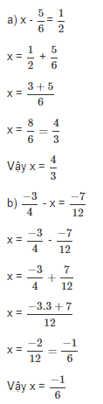
~/~
Vậy là trên đây Đọc tài liệu đã hướng dẫn các em hoàn thiện phần giải bài tập SGK: Bài 6 trang 38 SGK Toán 6 tập 2 Cánh Diều. Chúc các em học tốt.

